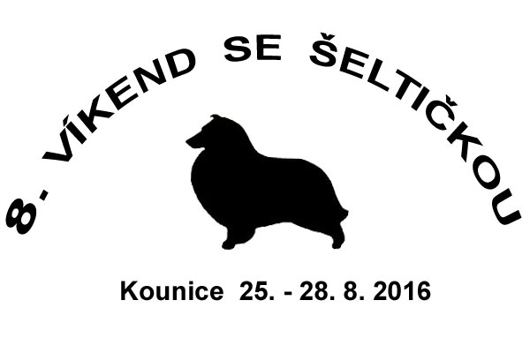

J Í D E L N Í L Í S T E K

Čtvrtek
25.8.
večeře: zapečené těstoviny, červená řepa

Pátek
26.8.
snídaně: uzeniny, sýr, máslo, marmeláda, pečivo, cereálie, pomazánka sýrová
oběd: bramborová kaše, sekaná s kyselou okurkou
večeře: kuřecí zeleninová směs s rýží

Sobota
27.8.
snídaně: uzeniny, sýr, máslo, marmeláda, pečivo, cereálie, pomazánka rybičková
oběd: masové výpečky, houskový knedlík, zelí
večeře: obalovaný květák, brambory, tatarka

Neděle
28.8.
snídaně: uzeniny, sýr, máslo, marmeláda, pečivo, cereálie, pomazánka šunková
oběd: vepřové maso na kmíně s rýží

Změna jídelníčku vyhrazena dle dodávek surovin. Přejeme vám dobré chutnání!

